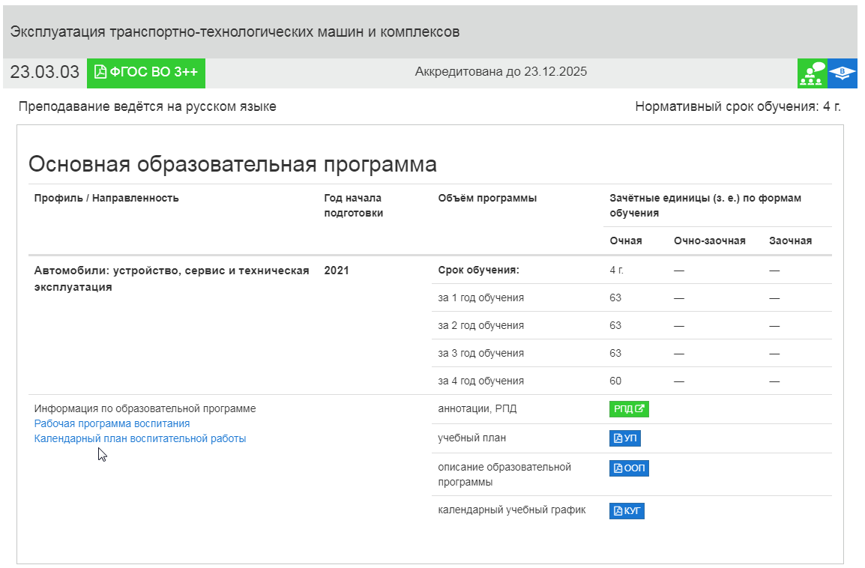
Изменения в ОПОП New
Оценочные материалы
Сведения о МТО
Рабочая программа воспитания
Календарный план воспитательной работы
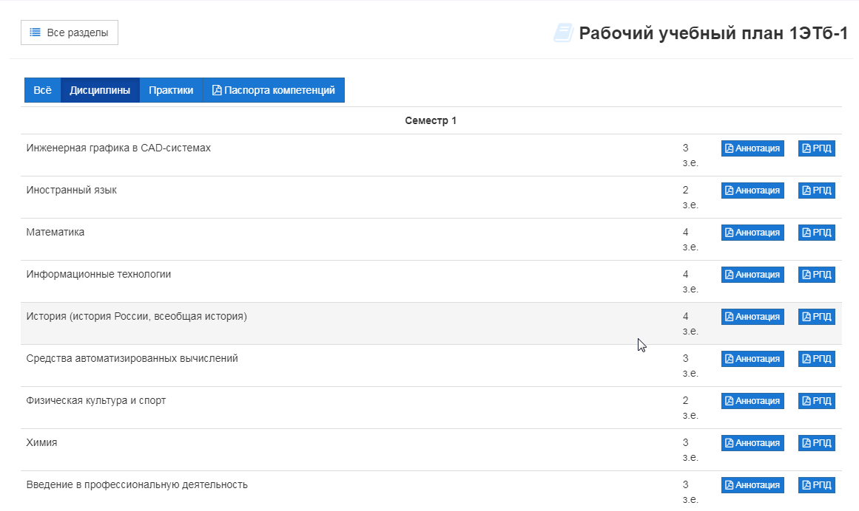
2ОНб-1
Реестр литературы New
Реестр ЭБС New
Реестр ПО New
Методические материалы
РПД.pdf
РПД.sig
РПД.pdf
РПД.sig
РПД.pdf
РПД.sig
РПД.pdf
РПД.sig
РПД.pdf
РПД.sig
РПД.pdf
РПД.sig
РПД.pdf
РПД.sig
РПД.pdf
РПД.sig
РПД.pdf
РПД.sig

№ | Компонент ОПОП | Формирует | Согласует | Утверждает | Примечание
 | Учебный план | УМУ | Зав.каф.  декан | ЭП ректора | Выгрузка из «Шахт» в формат .xlsx
 | Календарный учебный график | УМУ | Зав.каф.  декан | ЭП ректора | Выгрузка из «Шахт» в формат .xlsx
 | Описание ОПОП | РОП / зав.кафедрой | Декан,  УМУ | ЭП ректора | Шаблон + ФГОС + выгрузка УП из «Шахт» в формат .xlsx  (в перспективе подготовка модуля в ИС университета)
 | Лист изменения в ОПОП | РОП / зав.кафедрой | Декан,  УМУ | ЭП ректора | Фиксация ежегодной актуализации ОПОП
 | Паспорта компетенций | РОП / зав.кафедрой
 | Оценочные материалы | УК – УМУ, по ОПОП – РОП / зав.кафедрой | Зав.каф. | декан | по УК – унифицированные ОМ, по ОПК и ПК - разработка ОМ
 | Аннотация РПД | педагогический работник |  |  | В перспективе подготовка модуля в ИС университета
 | РПД | педагогический работник | зав.кафедрой / РОП | декан | Формируется в модуле ИС университета (после загрузки УП), размещение в Альфреско для вывода на сайт
 | ФОС РПД | педагогический работник | зав.кафедрой / РОП | декан | Формируется в модуле ИС университета (после загрузки УП), размещение в Альфреско для вывода в ЛКС студента
 | Аннотация РПП | педагогический работник |  |  | В перспективе подготовка модуля в ИС университета
 | РПП | педагогический работник | зав.кафедрой / РОП | декан | Формируется в модуле ИС университета (после загрузки УП), размещение в Альфреско для вывода на сайт
 | ФОС РПП | педагогический работник | зав.кафедрой / РОП | декан | Формируется в модуле ИС университета (после загрузки УП), размещение в Альфреско для вывода в ЛКС студента
 | Реестр литературы | РОП / зав.кафедрой |  |  | Формируется по сведениям, предоставленным разработчиком РПД / РПП
 | Реестр ЭБС | РОП / зав.кафедрой |  |  | Формируется по сведениям, предоставленным разработчиком РПД / РПП
 | Реестр ПО | РОП / зав.кафедрой |  |  | Формируется по сведениям, предоставленным разработчиком РПД / РПП
 | Программа ГИА | РОП / зав.кафедрой | УМУ | декан | Шаблон + ОПОП + УП  (в перспективе подготовка модуля в ИС университета)
 | Справка о МТО ОПОП | РОП / зав.кафедрой |  |  | Базовая описательная справка + МТО по ОПОП  Без привязки к дисциплинам
 | Методические материалы | РОП / зав.кафедрой |  |  | Оставить только часть 1 Общие рекомендации по СРС – базовые для баалавриата / специалитета и магистратуры
 | Рабочая программа воспитания | Основа – служба проректора по УВРиОВ, по ОПОП – РОП / зав.кафедрой | декан | ЭП ректора | Базовая РПВ + учет особенностей ОПОП
 | Календарный план воспитательной работы | Основа – служба проректора по УВРиОВ, по ОПОП – РОП / зав.кафедрой | декан | ЭП ректора | Базовый КПВР + учет особенностей ОПОП

